Obsah
1. Úvod 3
2. Cieľ bakalárskej práce 4
3. Použité technológie 5
3.1. Microsoft Visual C++ 2005 5
3.2. MFC 8.0 6
3.3. Databázový systém 6
3.3.1. Databáza 6
3.3.1.1 Relačná databáza 7
3.3.2. Systém riadenia bázy dát 7
3.3.3. Dátové modelovanie 7
3.3.3.1 ER model 8
3.3.3.2 ERWin Data Modeler 9
3.3.4. Sybase SQL Anywhere 9.0.2 Developer Edition 9
3.4. ODBC 10
3.5. SVN 11
3.5.1. Google Code 12
3.5.2. TortoiseSVN 12
4. Návrh dátového modelu 14
4.1. Tabuľka firma 14
4.2. Tabuľka auto 14
4.3. Tabuľka cesta 15
5. Popis aplikácie 16
5.1. Hlavné okno aplikácie 16
5.2. Nová firma 17
5.3. Editovanie firmy 18
5.4. Zmazanie firmy 18
5.5. Otvorenie firmy 19
5.6. Nové auto 20
5.7. Editovanie vlastností auta 21
5.8. Zmazanie auta 22
5.9. Otvorenie zoznamu ciest 22
5.10. Nová cesta 23
5.11. Otvorenie vlastností cesty pre editovanie 23
5.12. Zmazanie cesty 24
6. Záver 25
7. Použité skratky 26
8. Použitá literatúra 27
9. Prílohy 28
Príloha A: Užívateľská príručka pre nastavenie ODBC dátového zdroja 29

Úvod
Cena a rozsah potrebných a použiteľne spracovaných informácií vo vývoji spoločnosti vždy stúpala a stúpa. Počítače sú nástrojmi, ktoré umožňujú implementáciu ich spracovania, udržovania a sprístupňovania.
Pri používaní služobného vozidla (firemné vozidlo, alebo súkromné vozidlo na firemné účely) je potrebné evidovať knihu jázd. Vedenie evidencie knihy jázd pomocou výpočtovej techniky predstavuje progresívnu metódu, ktorá uľahčí a sprehľadní samotnú evidenciu, poskytne rýchle spracovanie množstva dát, a umožní využívať ďalšie výhody vyplývajúce z používania informačných technológií.

Cieľ bakalárskej práce
Vytvorenie komplexného programu v jazyku C/C++ pre evidovanie pracovných ciest firemnými vozidlami.
Cieľom bakalárskej práce je navrhnúť a vytvoriť funkčnú aplikáciu, ktorá bude slúžiť na elektronickú evidenciu a vyhodnocovanie knihy jázd pre potreby daňového priznania. Aplikácia bude prevádzkovaná na operačnom systéme Windows XP. Ako úložisko dát sa využije SQL relačná databáza.
Cieľom bakalárskej práce je tiež popísať jednotlivé použité technológie.
Práca bude obsahovať tieto časti:
- Pridanie firmy do knihy jázd, s možnosťou jej editovania a prípadného odstránenia.
- Pridanie firemného vozidla pod konkrétnu firmu, editovanie jeho ciest a parametrov, s možnosťou jeho odstránenia.
- Pridávanie, editovanie a možné odstránenie jednotlivých pracovných ciest.
- Sledovanie príslušných parametrov (počet najazdených kilometrov, atď.).

Použité technológie
Pre moju prácu som sa rozhodla využiť nasledovné technológie:
- programovací jazyk C++ (vývojové prostredie Microsoft Visual C++ 2005),
- knižnicu MFC 8.0 pre objektovú nadstavbu nad WINAPI (aplikačné rozhranie operačného systému Windows),
- SQL relačný databázový systém (Sybase SQL Anywhere 9.0.2 Developer Edition),
- ODBC štandardizované rozhranie pre prístup do databázy,
- SVN systém pre správu a zálohovanie zdrojového kódu.
Tieto technológie som zvolila preto, lebo predstavujú progresívne profesionálne nástroje pre tvorbu aplikácií fungujúcich na operačnom systéme Windows.

Microsoft Visual C++ 2005
Microsoft Visual C++ (často označované ako MSVC) je ucelené vývojové prostredie od Microsoftu pre programovacie jazyky C, C++ a C++/CLI. Poskytuje nástroje pre vývoj a ladenie C++ kódu, špeciálne kódu písaného pre Microsoft Windows API, DirectX API a Microsoft .NET Framework.
Microsoft Visual C++ 2005 (známe tiež ako Microsoft Visual C++ 8.0), obsahujúce MFC 8.0, vyšlo v Novembri 2005. Microsoft Visual C++ 2005 patrí do produktovej rodiny Microsoft Visual Studio, poskytujúcej integrované vývojové prostredie (IDE) pre rôzne programovacie jazyky a technológie.
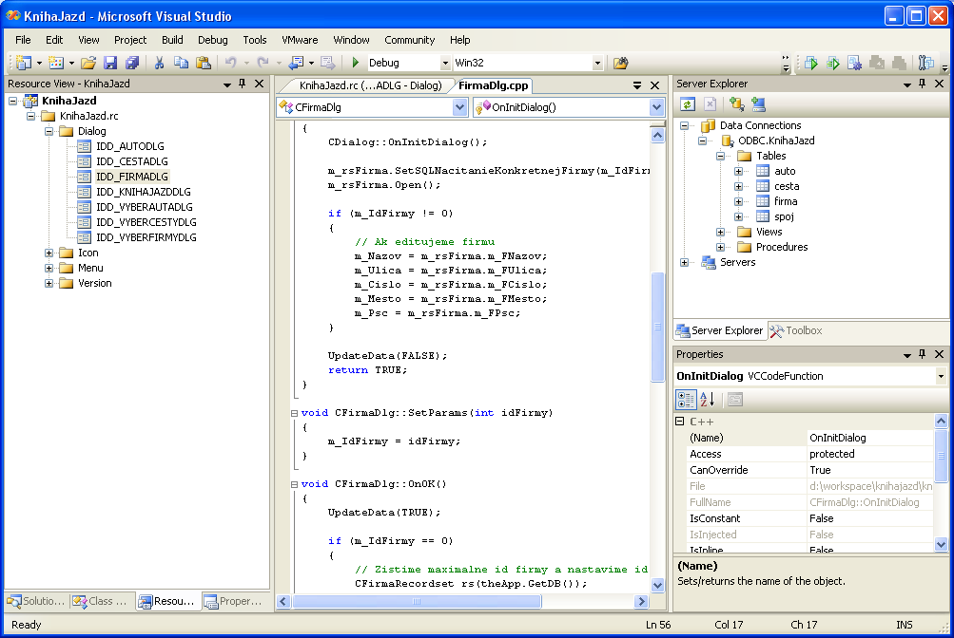

MFC 8.0
Microsoft Foundation Class Library (Microsoft Foundation Classes, MFC, predtým AFX) je knižnica zabaľujúca časť Windows API (WINAPI) C funkcií v C++ triedach, vrátane funkcionality, ktorá im umožňuje využívať štandardné aplikačné štruktúry.
Triedy sú definované pre množstvo ručne riadených Windows objektov (identifikovaných takzvanými HANDLE), a tiež pre preddefinované a všeobecné Windows ovládače.
Okrem tried pre prácu s grafickým užívateľským rozhraním GUI (napr. CDialog, CButton, CListCtrl, CMenu), som použila aj triedy špeciálne určené pre prístup do databázy cez štandardizované databázové rozhranie ODBC (triedy CDatabase a CRecordset).

Databázový systém
Databázový systém (DBS) tvorí databáza (DB) a systém riadenia bázy dát (DBMS). Výhodou DBS je ich kompaktnosť, rýchlosť spracovania a dostupnosť.

Databáza
Databáza je množina perzistentných dát. Dáta sú údaje (technické, administratívne, ekonomické, finančné, štatistické, ...), správy alebo informácie, ktoré je možné spracovávať pomocou technických prostriedkov.
Pre databázu je dôležité oddelenie definície dát (DDL) a príkazov na manipuláciu s nimi (DML), nezávislosť dát, procedurálne a neprocedurálne rozhranie, minimálna redundancia dát, ochrana proti nekonzistencii dát, zdieľanie dát, bezpečný prístup k dátam, integrita dát.
Databázový model popisuje štruktúru a použitie databázy. Poznáme viacero databázových modelov. Napríklad súborové systémy, hierarchický databázový systém, sieťový databázový systém, relačný databázový systém, objektový databázový systém, objektovo – relačný databázový systém, textový databázový systém, znalostný databázový systém, expertný databázový systém.

Relačná databáza
Relačná databáza je databáza založená na relačnom modeli. Často sa týmto pojmom označuje nielen databáza, ale aj jej konkrétne softwarové riešenie.
Relačná databáza je založená na tabuľkách, ktoré uchovávajú informácie o reláciách v matematickom slova zmysle. Termín relačná databáza definoval Edgar F. Codd v roku 1970.
Základom relačnej databázy je, že všetky dáta sú reprezentované ako n-rozmerná relácia, ktorá je podmnožinou kartézskeho súčinu n domén.

Systém riadenia bázy dát
DBMS (z anglického Database Management System) je súbor softwarových programov, ktoré kontrolujú usporiadanie, ukladanie, riadenie, spracovanie a vyhľadávanie dát v databáze. DBMS musí zabezpečovať definíciu dát (DDL) a manipuláciu s dátami (DML). Mal by zabezpečovať riadenie prístupu do databázy, jej integritu, obnovu, paralelný prístup k dátam, ochranu a riadenie systémových tabuliek. Tvorí rozhranie medzi aplikačnými programami a uloženými dátami. DBMS sa rozdeľujú podľa typu databázy, ktorý podporujú.

Dátové modelovanie
Dátové modelovanie slúži pre analýzu a návrh dátových štruktúr a vzťahov medzi nimi. Poznáme tieto typy dátových modelov:
- Primitívne dátové modely - Ide vlastne o typicky súborovo orientovaný prístup, pričom definície súborov sú súčasťou užívateľských programov.
- Klasické dátové modely - sú reprezentované hlavne sieťovým modelom definovaným skupinou CODASYL DBTG, hierarchickým dátovým modelom, ktorý je špeciálnym prípadom sieťového modelu a je reprezentovaný systémom IMS. K tejto skupine je možné priradiť aj relačný dátový model, ktorý však priniesol úplne nový pohľad na dátové modelovanie.
- Sémantické dátové modely - Tieto modely sa nazývajú sémantické, prípadne konceptuálne, a sú založené na pojmoch entita, vzťah, vlastnosť, atribút, objekt a pod. Sémantické modely slúžia obvykle k vytvoreniu schém s následnou transformáciou na databázovú schému.
Každý konceptuálny, či databázový model rieši tri problémy:
- Štruktúra dát - Z tohto pohľadu je nutné zabezpečiť identifikáciu všetkých objektov a ich vlastností, vrátane popisu štruktúr pre vyjadrenie vzťahov medzi objektmi.
- Manipulácia s dátami - Pre každý dátový model by bolo vhodné navrhnúť množinu prípustných operácií nad príslušným objektom dát.
- Integritné obmedzenia - Pre každý objekt, jeho vlastnosti a vzťahy medzi objektmi je potrebné definovať množinu integritných obmedzení, ktoré definujú základné vlastnosti dátových objektov.
Princípy dátového modelovania:
- Orientácia na objekty
- Funkcionálna podstata vzťahov
- ISA-hierarchia
- Hierarchický mechanizmus pre konštrukciu objektov z iných objektov

ER model
Entitno-relačný model (ER model) je abstraktná konceptuálna reprezentácia štruktúrovaných dát. Entitno-relačné modelovanie predstavuje tvorbu relačnej schémy databázy, ktoré sa používa v softvérovom inžinierstve pre tvorbu konceptuálnych dátových modelov systému, obvykle relačnej databázy a jej požiadaviek.
Entita predstavuje diskrétny objekt reálneho sveta. Relácia predstavuje vzťah medzi dvomi alebo viacerými objektmi. Entity aj relácie môžu mať atribúty. Každá entita musí mať minimálnu množinu unikátne identifikovateľných atribútov, ktoré sa nazývajú primárne kľúče.

ERWin Data Modeler
Pre tvorbu ER modelu ako aj generovanie samotných DDL SQL príkazov som použila profesionálny nástroj ERWin Data Modeler. Tento nástroj umožňuje modelovanie ER diagramu na logickej aj fyzickej úrovni, generovanie SQL príkazov pre rôzne DBMS, synchronizáciu upraveného modelu so skutočnou schémou z databázy alebo vygenerovanie nového dátového modelu na základe skutočnej schémy z databázy (reverse-engineering).
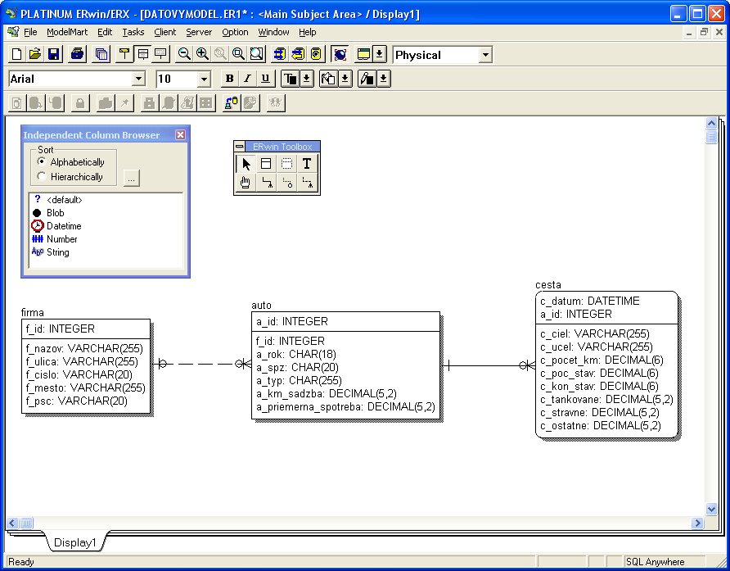

Sybase SQL Anywhere 9.0.2 Developer Edition
SQL Anywhere je relačný systém riadenia bázy dát od firmy Sybase, konkrétne jej divízie iAnywhere.
Databázové súbory, v ktorých uchováva dáta, sú nezávislé na operačnom systéme. Podporuje operačné systémy Windows, Windows CE, Novell NetWare, a rozličné UNIX platformy, vrátane Linux ODBC.
Implementuje niekoľko štandardných rozhraní (ODBC, JDBC, ADO .NET) a niekoľko špeciálnych (napr. PHP, Perl).
Podporuje procedúry a užívateľské funkcie, triggre, referenčnú integritu, zámky na úrovni riadkov, replikáciu dát, proxy tabuľky (spojenie s inou databázou), a udalosti.
Taktiež poskytuje šifrovanie databázových súborov aj komunikácie klient-server.
Developer Edition edícia systému SQL Anywhere je uvoľnená pre bezplatné použitie vývojármi pri vývoji softvérových produktov.
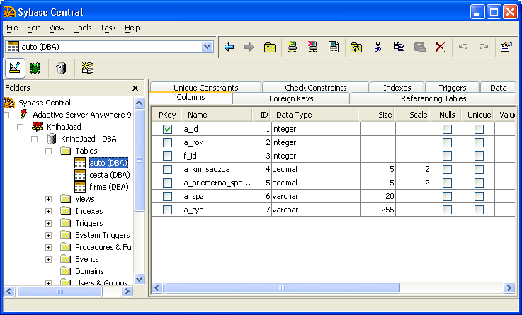

ODBC
Open Database Connectivity (ODBC) je softwarový štandard, ktorý poskytuje štandardné softwarové API metódy pre systém riadenia bázy dát. ODBC je nezávislé na použitom programovacom jazyku, databázovom systéme a operačnom systéme. ODBC bolo vytvorené skupinou SQL Access Group, a prvý krát sprístupnené v Septembri 1992.
ODBC API je knižnica ODBC funkcií, ktorá umožňuje aplikáciám, používajúcim ODBC, pripojenie na ľubovoľnú databázu, ktorá poskytuje vlastný ODBC ovládač. Aplikácia takto prostredníctvom ODBC spúšťa SQL príkazy a preberá ich výsledky.
Cieľom ODBC je umožniť pripojenie na ľubovoľné dáta z ľubovoľnej aplikácie, bez ohľadu na použitý systém riadenia bázy dát. ODBC to umožňuje vložením medzivrstvy, nazývanej databázový ovládač, medzi aplikáciu a DBMS. Táto vrstva prekladá dotazy aplikácie na príkazy, ktorým DBMS rozumie.

Aplikácia
ODBC ovládač
DBMS
ODBC API
dotaz
odpoveď

SVN
SVN (Subversion) je systém pre správu a zálohovanie zdrojového kódu projektu počas jeho vývoja. Zdrojový kód sa primárne uchováva v tzv. SVN repository, z ktorého si ho jednotliví vývojári môžu stiahnuť (checkout) na svoj lokálny počítač a klasicky vyvíjať na takto získanej lokálnej kópii. Keď sa vývojár rozhodne, že chce svoje zmeny synchronizovať s SVN repository, vykoná najskôr aktualizáciu lokálnej kópie voči SVN Repository (update), a následne, keď vyrieši prípadné konflikty (conflicts), odošle svoje zmeny do SVN Reposiroty (commit).
SVN poskytuje kompletnú históriu zmien (revisions) jednotlivých súborov a adresárov projektu, správu verzií projektu (versions), možnosť vetvenia vývoja aplikácie (branching) a naopak, zlučovanie vývojových vetiev do hlavnej vývojovej vetvy (merging). Poskytuje možnosť tímovej práce na projekte, synchronizovanie zmien v zdrojovom kóde medzi jednotlivými spolupracovníkmi (prostredníctvom SVN Repository) a riešenie konfliktných situácií, ktoré môžu vzniknúť, keď rôzni vývojári vykonajú naraz zmenu v tom istom súbore.
Systém SVN funguje na báze klient-server architektúry.

Google Code
Pre uchovávanie môjho projektu som využila službu Google Code, ktorú zadarmo poskytuje firma Google pre vývojárov open-source aplikácií. V rámci tejto služby poskytujú aj SVN Server s SVN Repository.
Web stránka projektu mojej aplikácie je na adrese http://knihajazd.googlecode.com, kde je aj popis prístupu ku SVN Repository.
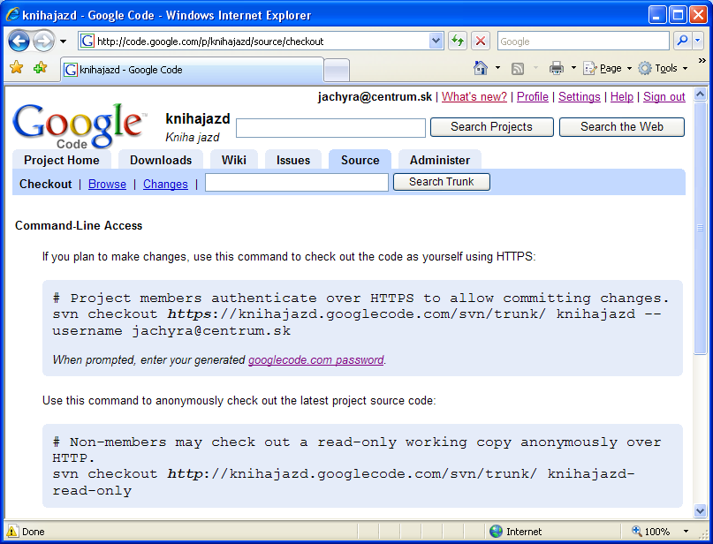

TortoiseSVN
Ako klientsky program pre systém SVN som použila aplikáciu TortoiseSVN, ktorá sa priamo integruje do Windows. Aplikácia dopĺňa systémové menu súborov a adresárov o nové voľby pre rôzne SVN operácie. Taktiež aktualizuje ikony súborov a adresárov tak, aby indikovali, či sú zaradené do systému SVN a či v nich boli vykonané nejaké zmeny od poslednej aktualizácie.
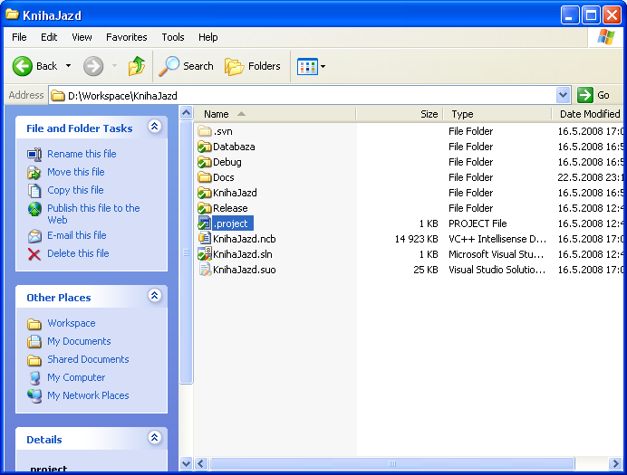

Návrh dátového modelu
Základná funkčnosť aplikácie je postavená na databáze, ktorú budem v ďalšom texte označovať ako DBKnihaJazd, a je reprezentovaná nasledujúcim dátovým modelom.
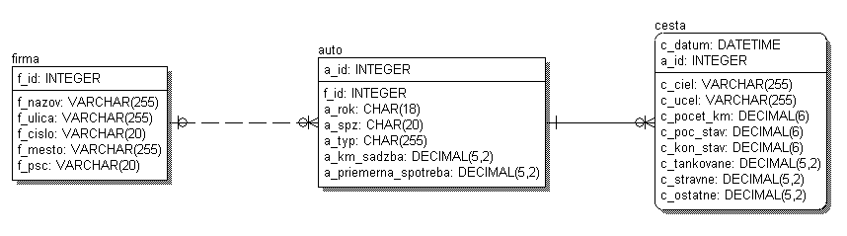

Tabuľka firma
Tabuľka firma obsahuje základné informácie o všetkých firmách nachádzajúcich sa v databáze. Jednotlivé atribúty tejto tabuľky sú f_id ako identifikačné číslo, podľa ktorého môžeme firmu jednoznačne určiť, f_názov ako názov firmy, pod ktorým je zapísaná v Obchodnom registri Slovenskej republiky, a adresa sídla firmy zložená z ulice f_ulica, čísla domu f_cislo, mesta f_mesto a poštového smerového čísla f_psc.

Tabuľka auto
Tabuľka auto obsahuje informácie o vozidle, ktoré sú vyjadrené atribútmi a_id ako identifikačné číslo, podľa ktorého môžeme firmu jednoznačne určiť, f_id ako identifikačné číslo firmy, v ktorej je auto zapísané, a_rok vyjadrujúci, pre ktorý rok sa dané cesty uskutočňujú, evidenčné číslo vozidla a_spz, typ vozidla a_typ, sadzba za kilometer a_km_sadzba a priemerná spotreba vozidla a_priemerna_spotreba.
Sadzba za kilometer sa vypočítava nasledovným vzorcom:
PCena * PSpotreba
100 km
+ Amortizácia
KmSadzba =
kde KmSadzba je vypočítaná sadzba za jeden kilometer, PCena je priemerná cena 1 litra benzínu za kalendárny mesiac a Amortizácia je opotrebenie automobilu určené zákonom. Priemerná spotreba je udaná v technickom preukaze príslušného vozidla.

Tabuľka cesta
Tabuľa cesta predstavuje zoznam v systéme evidovaných pracovných ciest s konkrétnymi informáciami. Každá cesta je jednoznačne identifikovaná presným dátumom c_datum a identifikačným číslom auta a_id. Pre každú cestu tabuľka obsahuje informácie o mieste jednania c_ciel pracovnej cesty a jej účelu c_ucel, počte najazdených kilometrov c_pocet_kilometrov, počiatočnom stave tachometra c_poc_stav pred začiatkom pracovnej cesty, konečnom stave tachometra po ukončení pracovnej cesty, počte natankovaných litrov c_tankovane, výdavkoch na stravné c_stravne a ostatných výdavkoch c_ostatne.

Popis aplikácie
Užívateľské rozhranie som vytvorila čo najjednoduchšie, aby tak vyhovovalo základným požiadavkám zadávateľa, ako sú prehľadnosť aplikácie, ľahká a rýchla manipulácia s dátami, a celková nenáročnosť vzhľadom na znalosť práce v operačnom systéme Windows.
Taktiež som pre prácu s reťazcami použila UNICODE, aby som sa vyhla problémom s diakritikou a cudzími znakmi.

Hlavné okno aplikácie
Hlavné okno aplikácie je rozdelené do týchto hlavných častí:
- Hlavné menu
- Nadpis
- Zoznam áut
Hlavné menu obsahuje položku Firma, v ktorej sa nachádzajú ďalšie voľby, a to pridanie novej firmy, editovanie alebo zmazanie firmy, ktorú máme aktuálne načítanú a ukončenie práce s programom.
Nadpis pri spustení programu obsahuje výzvu pre otvorenie existujúcej firmy, alebo vytvorenie novej firmy. Po potvrdení výzvy sa v nadpise zobrazí názov a adresa firmy, s ktorou aktuálne pracujeme. Pokiaľ dôjde k zmazaniu firmy, nadpis sa vráti do pôvodnej podoby.
Zoznam áut je na začiatku prázdny, nakoľko nemáme vybranú žiadnu firmu. Pri zvolení možnosti otvorenia firmy sa v zozname vypíšu jednotlivé vozidlá, ktoré sú v danej firme evidované. Pokiaľ sa zvolí možnosť vytvorenia novej firmy, zoznam ostane prázdny, nakoľko firma zatiaľ neobsahuje žiadne vozidlo.
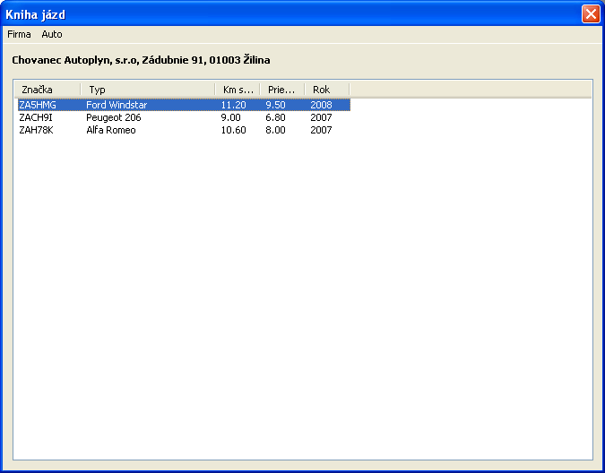

Nová firma
Pre vytvorenie novej firmy je potrebné zvoliť voľbu menu Firma, a v nej voľbu Nová. Následne sa otvorí nové okno s názvom Firma, obsahujúce vstupné polia, do ktorých sa zapíšu požadované informácie. Nad každým vstupným poľom je nadpis, ktorý určuje, aký údaj sa má zadať.
Stlačením tlačidla Ok sa firma uloží a okno sa zatvorí. V hlavnom okne aplikácie dôjde k upraveniu nadpisu na názov a adresu novej firmy. Zoznam áut ostáva prázdny.
Stlačením tlačidla Cancel sa okno uzavrie a program vráti užívateľa do hlavného okna bez uskutočnenia akýchkoľvek zmien.
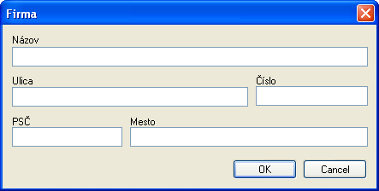

Editovanie firmy
Pre editovanie vlastností firmy je potrebné najprv konkrétnu firmu otvoriť. Potom sa voľbou menu Firma a v nej voľbou Vlastnosti otvorí nové okno s názvom Firma, v ktorom sa v jednotlivých poliach zobrazia informácie o firme, určené na úpravu. Nad každým poľom sa nachádza nadpis, určujúci o akú informáciu sa jedná. Dôležité je vyplniť všetky údaje.
Po uskutočnení zmien a stlačení tlačidla Ok sa zmeny uložia. Program vráti užívateľa do hlavného okna. Nadpis sa aktualizuje, aby obsahoval aktuálne informácie o firme. Zoznam áut ostáva nezmenený.
Stlačením tlačidla Cancel sa okno zavrie a program vráti užívateľa do hlavného okna bez uskutočnenia akýchkoľvek zmien.
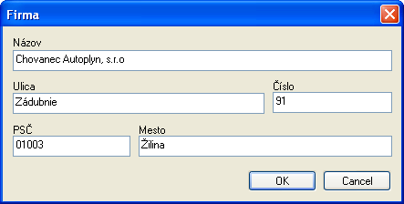

Zmazanie firmy
Pre zmazanie firmy je nutné najprv firmu načítať. Po zvolení voľby menu Firma a následne voľby Zmaž program upozorní užívateľa výzvou, či chce firmu zmazať.
Stlačením tlačidla Ok dôjde k zmazaniu firmy. Okno so správou sa zatvorí a otvorí sa nové okno so zoznamom ostatných evidovaných firiem. Užívateľ môže zvoliť novú firmu, s ktorou bude ďalej pracovať, stlačením tlačidla Ok, alebo zruší výber stlačením tlačidla Cancel.
Stlačením tlačidla Cancel sa okno uzavrie a program vráti užívateľa do hlavného okna bez uskutočnenia akýchkoľvek zmien.
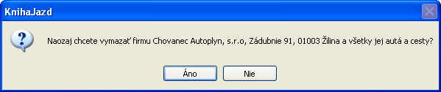

Otvorenie firmy
Pre otvorenie firmy sa zvolí voľba menu Firma a následne voľba Otvor. Následne Otvorí sa okno Výber firmy, obsahujúce zoznam firiem a tlačidla Ok a Cancel. Pre zvolenie firmy je potrebné buď myšou dva krát rýchlo za sebou kliknúť na riadok s vybranou firmou, alebo označiť firmu a stlačiť tlačidlo Ok.
Stlačením tlačidla Ok sa aktuálne okno zatvorí a program vráti užívateľa do hlavného okna, pričom aktualizuje nadpis s názvom a adresou firmy. Zobrazí sa zoznam áut zvolenej firmy.
Stlačením tlačidla Cancel sa okno zavrie a program vráti užívateľa do hlavného okna bez uskutočnenia akýchkoľvek zmien.
Po načítaní firmy môže dôjsť k dvom situáciám:
- Zoznam áut je prázdny
- Zoznam áut obsahuje vozidlá
V oboch prípadoch je možné pridávať nové autá. Mazať a editovať vlastnosti vozidla je možné len v prípade, že zoznam áut nie je prázdny.
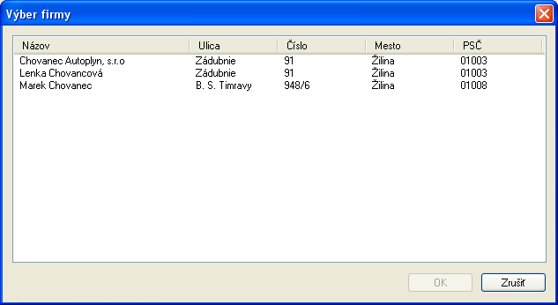

Nové auto
Nové auto je možné vytvoriť zvolením voľby menu Auto a následne zvolením možnosti Nové. Otvorí sa okno Auto s editovateľnými vstupnými poliami, do ktorých sa zapíšu informácie o vozidle. Nad každým poľom sa nachádza popis s informáciou o vlastnosti, ktorá sa má do daného vstupného poľa zadať. Dôležité je vyplniť všetky položky.
Stlačením tlačidla Ok sa pridá nové auto do evidencie danej firmy a program vráti užívateľa do hlavného okna, pričom aktualizuje zoznam áut.
Stlačením tlačidla Cancel vráti program užívateľa do hlavného okna bez vykonania akýchkoľvek zmien.
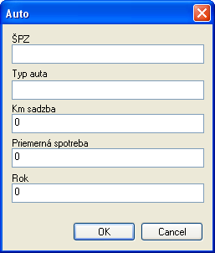

Editovanie vlastností auta
Vlastnosti vozidla je možné editovať zvolením voľby menu Auto a zvolením možnosti Vlastnosti. Otvorí sa okno Auto s editovateľnými položkami, v ktorých sú načítané aktuálne parametre jednotlivých vlastností vozidla. Pre zmenu stačí prepísať požadované údaje.
Stlačením tlačidla Ok sa nové informácie o vozidle uložia a program vráti užívateľa do hlavného okna, pričom aktualizuje zoznam áut.
Stlačením tlačidla Cancel vráti program užívateľa do hlavného okna bez vykonania akýchkoľvek zmien.
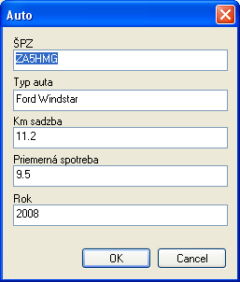

Zmazanie auta
Zmazanie auta sa uskutoční voľbou menu Auto a zvolením možnosti Zmaž. Program upozorní užívateľa na následne zmazanie auta zobrazením správy.
Stlačením tlačidla Ok program zmaže auto z databázy a vráti užívateľa do hlavného okna, pričom aktualizuje zoznam áut.
Stlačením tlačidla Cancel vráti program užívateľa do hlavného okna bez vykonania akýchkoľvek zmien.
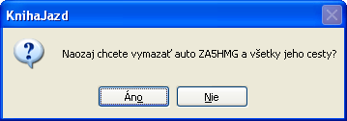

Otvorenie zoznamu ciest
Pre otvorenie ciest vozidla sa označí dané auto a zvolí sa voľba menu Auto a voľba Otvor, alebo sa dva krát rýchlo za sebou klikne myšou na riadok s požadovaným autom. Následne sa otvorí okno Výber cesty, obsahujúce tlačidlá Otvor, Uprav, Zmaž, Ok a Cancel a zoznam ciest evidovaných pre dané auto v danom roku pre danú firmu.

Nová cesta
Zvolením tlačidla Nová sa otvorí nové dialógové okno Cesta s jednotlivými editovateľnými položkami, do ktorých je možné zapísať atribúty cesty. Nad každou položkou sa nachádza jej popis. Dôležité je vyplniť všetky NOT NULL atribúty.
Stlačením tlačidla Ok sa nová cesta uloží, aktuálne okno sa zatvorí a program vráti užívateľa do okna s aktualizovaným zoznamom ciest.
Stlačením tlačidla Cancel sa okno zavrie a program vráti užívateľa do okna so zoznamom ciest bez uskutočnenia akýchkoľvek zmien.
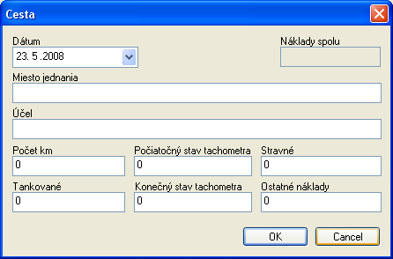

Otvorenie vlastností cesty pre editovanie
Pre otvorenie vlastností cesty je potreba buď myšou dvojklikom zvoliť danú cestu, alebo ju označiť a zvoliť tlačidlom Otvor. Otvorí sa dialógové okno Cesta, v ktorom sa nachádzajú editovateľné položky s načítanými vlastnosťami cesty, ktoré je možné meniť.
Stlačením tlačidla Ok sa zmeny uložia, aktuálne okno sa zatvorí a program vráti užívateľa do okna s aktualizovaným zoznamom ciest.
Stlačením tlačidla Cancel sa okno zavrie a program vráti užívateľa do okna so zoznamom ciest bez uskutočnenia akýchkoľvek zmien.
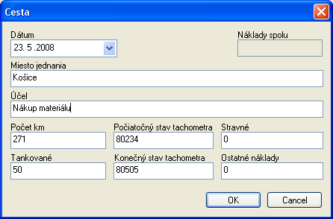

Zmazanie cesty
Zmazanie cesty sa uskutoční po zvolení riadku zo zoznamu ciest a stlačení tlačidla Zmaž. Program upozorní užívateľa na následne zmazanie cesty zobrazením správy.
Stlačením tlačidla Ok program vymaže cestu z databázy a vráti užívateľa do okna so zoznamom ciest, ktorý sa aktualizuje.
Stlačením tlačidla Cancel vráti program užívateľa do okna so zoznamom ciest bez vykonania akýchkoľvek zmien.

Záver
Mojím cieľom bolo navrhnúť a implementovať program pre evidenciu a vyhodnocovanie knihy jázd pre účely daňového priznania. Medzi špeciálne požiadavky patrila možnosť presunu auta z firmy na firmu bez opätovného zadávania vlastností. Program musel taktiež spĺňať požiadavky na počítačové vybavenie zadávateľskej firmy a jej programové vybavenie.
Podarilo sa mi vytvoriť aplikáciu, ktorú zadávateľ považuje za osožnú a plánuje ju používať pri svojej každodennej podnikateľskej činnosti. Momentálne je aplikácia v testovacej prevádzke. Predpokladám, že na nej budem naďalej pracovať a implementovať nové požiadavky zadávateľa.

Použité skratky
DB – Databáza.
DBMS – Systém riadenia bázy dát (Database Management System).
DBS – Databázový systém, skladá sa z DB a DBMS.
DDL – Jazyk pre definíciu dátový štruktúr (Data Definition Language).
DML – Jazyk pre manipuláciu s dátami (Data Manipulation Language).
ER model – Entitno-relačný model (Entity-Relational Model).
IDE – Integrované vývojové prostredie (Integrated Development Environment), aplikačné prostredie umožňujúce vývoj aplikácií vo viacerých programovacích jazykoch a technológiách.
MFC – Knižnica C++ tried zapuzdrujúcich WINAPI C funkcie (Microsoft Foundation Classes).
ODBC – Štandardizované rozhranie pre prácu s DBS (Open Database Connectivity).
SQL – Jazyk pre prácu s DBS (Structured Query Language).
SVN – Systém pre správu a zálohovanie zdrojových kódov (Subversion).
WINAPI – Aplikačné rozhranie operačného systému Windows (Windows Application Interface).

Použitá literatúra

- Matiaško, K.: Databázové systémy, EDIS Vydavateľstvo ŽU, Žilina 2003
- Herout, P.: Učebnice jazyka C - 2. díl, Kopp, České Budějovice 2000
- Herout, P.: Učebnice jazyka C, Kopp, České Budějovice 2001
- http://msdn.microsoft.com
- http://www.wikipedia.org

Prílohy

- Užívateľská príručka pre nastavenie ODBC dátového zdroja.
- Dátové médium s aplikáciou a so zdrojovými kódmi.

Príloha A: Užívateľská príručka pre nastavenie ODBC dátového zdroja
Aby mohla aplikácia pristupovať do databázy, je nutné nastaviť v operačnom systéme Windows dátový zdroj ODBC, pomocou ktorého sa bude aplikácia pripájať do databázy.
V OS Windows treba zvoliť voľbu Štart, Ovládací panel (Control Panel), Nástroje na správu (Administrative Tools), Zdroje údajov ODBC (Data Sources ODBC). Zobrazí sa okno ODBC Data Source Administrator. V záložke User DSN alebo System DSN (podľa toho, či má byť dátový zdroj dostupný aj ostatným užívateľom systému, alebo len aktuálnemu užívateľovi) zvoliť voľbu Add.... V otvorenej ponuke vybrať ODBC ovládač, ktorý bude použitý pre daný dátový zdroj – v našom prípade Adaptive Server Anywhere. Po potvrdení výberu sa zobrazí okno s nastaveniami ovládača.
V záložke ODBC treba nastaviť Data source name na KnihaJazd, a aktivovať prepínač Microsoft applications.
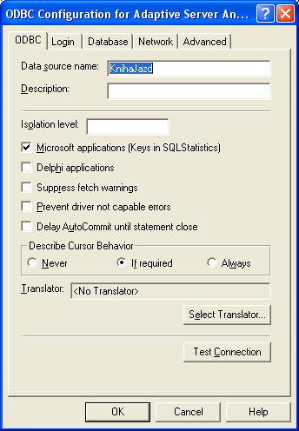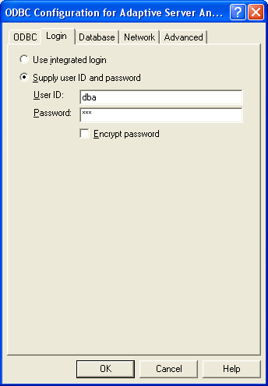
V záložke Login treba zvoliť Supply user ID and password, a zadať štandardné meno „dba“ a heslo „sql“ (bez úvodzoviek).
V záložke Database treba nastaviť cestu k databázovému súboru KnihaJazd.db do položky Database file, pomocou tlačidla Browse....
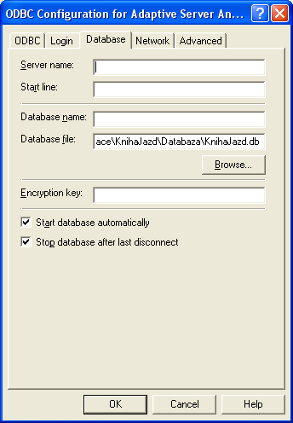
Hodnoty v ostatných záložkách treba ponechať nezmenené.
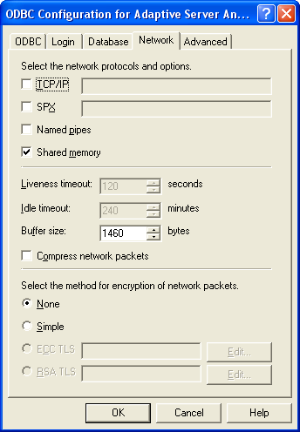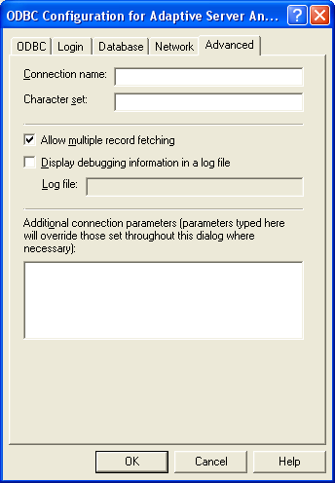
Po nastavení potrebných hodnôt je možné otestovať spojenie do databázy voľbou Test Connection v záložke ODBC. Ak sa po vykonaní testu pripojenia zobrazí správa Connection successful, ODBC dátový zdroj je správne nakonfigurovaný. Dialóg sa potvrdí tlačidlom Ok a dátový zdroj sa zaradí do systému.

